维护校园和谐稳定 推动学校全面发展
学院召开2016年第二季度安定稳定工作会议
为深入学习、贯彻落实科学发展观、顺利推动学院全面发展，维护校园和谐稳定，切实做好校园的安定稳定工作，学院于 2016年6月16日上午9点，在综合楼415会议室召开了2016年安定稳定工作会议。会议由学院领导班子成员党委副书记沈锦华同志、副院长张兰英同志共同主持，各职能处室负责人、各系部书记、物业公司负责人以及保卫处全体人员参加了会议。
大会第一议程由保卫处林俞平处长报告1-6月份以来校园安全稳定工作开展情况，通报第二季度校园安全隐患排查过程中发现存在的问题，提出整改意见；第二议程由各系（部、院）书记、处室部门及服务公司负责人，对本部门及校园存在的安全隐患问题，提出消除隐患的建设性意见和建议。
随后，张兰英副院长对1-6月份安全工作进行总结，部署汛期防洪防汛以及期末暑假前学院安全隐患排查工作，对目前存在影响学院安定稳定工作的不利因素进行分析，同时提出了要认真贯彻落实省、市安定稳定工作会议精神，要高度重视和牢固树立安全无小事，安全责任重于泰山的思想意识，要明确安定稳定是学院全面发展以及示范性院校建设必不可缺的基本保证。
最后，党委副书记沈锦华同志作重要讲话，首先肯定了保卫处、各系部、各职能处室在2016年上半年在校园安定稳定方面所做出的努力和取得的成效，要求全院上下必须深刻认识安定稳定工作的重要性和紧迫性，要积极主动、齐抓共管、同心协力地落实安定稳定工作的顺利开展，为创建示范性院校，构建和谐稳定、祥和的校园环境而不断努力。
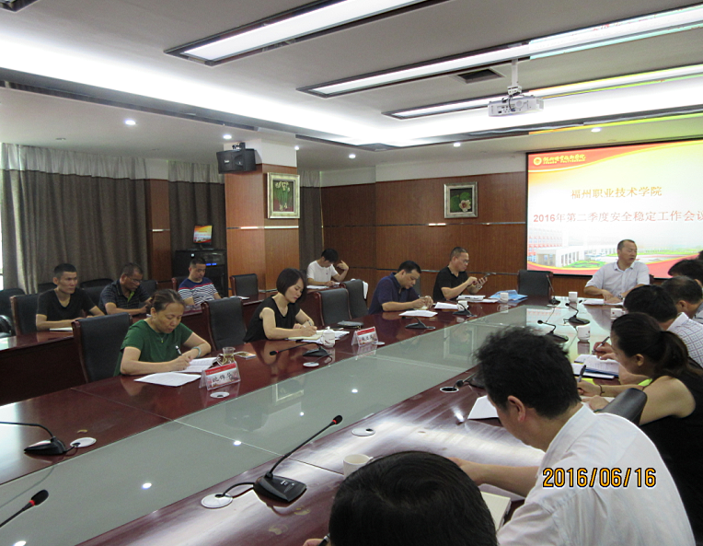
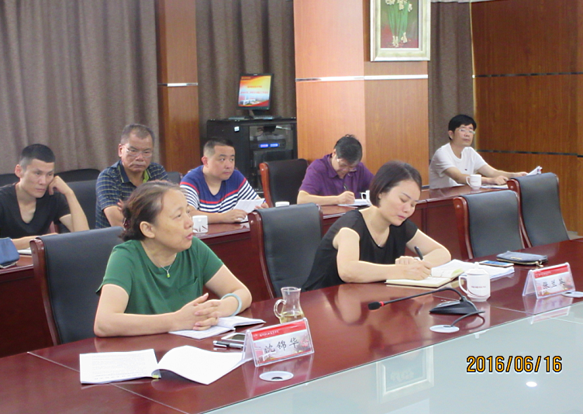

保卫处 张威
2016年6月16日

